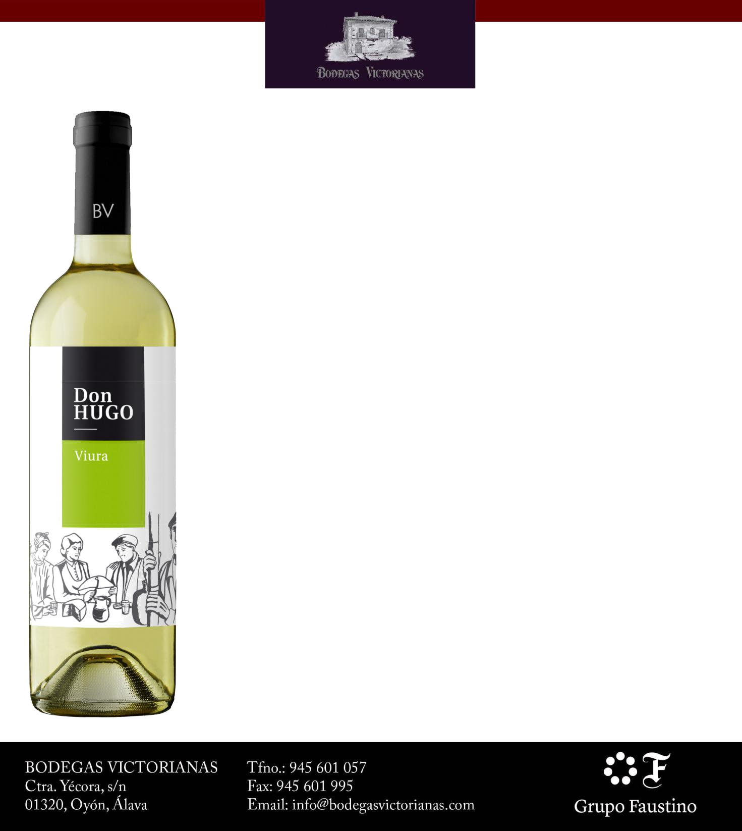
Don Hugo Blanco 2016
雨果先生白葡萄酒 2016年

產地：LA MANCHA, SPAIN 拉曼查

葡萄品種: 白葡萄 Viura, 也稱為 Macabeo,

產量: 9,000公斤/公頃

海拔: 780 公尺

釀造程序
葡萄釀造前冷浸泡18小時16 °c.

品酒筆記：

酒色: 酒色純淨、明亮、金黃色帶點綠 .
香氣: 結合了熱帶水果 (如鳳梨)和木質的奶油香，口感平衡，極具風味
口感：愉稅、微妙的刺激、新鮮度滿溢在口中。當它停留在口中柔軟、如甘油般滑順。尾味悠長且柑橘果香完美的平衡了整體的圓潤口感。
建議搭配
燉馬鈴薯/泥，與大多數的魚類，海鮮和蔬菜非常搭配。火鍋，羊乳酪。蘿勒醬類的義大利麵，亦可搭配奶酪。蒜味白酒蛤蠣, 蒜味橄欖油野菇, 豬肉串

試飲溫度: 7-10º C

